UNIVERSIDAD SALESIANA DE BOLIVIA
CARRERA: INGENIERIA DE SIETMAS
MATERIA: BASE DE DATOS


LABORATORIO Nº4

BD_Ajedrez modelación y creación con SQL

Docente: Roberta Mallcu
Estudiantes: Javier Leonardo Conde Merma
Semestre: Cuarto
Paralelo: 112

Objetivo:
En el presente capítulo se abordarán temas como la modelación de bases de datos mediante la utilización del lenguaje SQL y su administración, el módulo de línea de comandos descrito en el capítulo anterior. Adicionalmente, mostraremos ejemplos a partir de los datos recolectados en el ejercicio de modelación de las bases de datos de ajedrez y, conforme a ello, adentraremos finalmente al sistema de archivos modelo de MySQL. De igual manera, este capítulo es fundamental para el tipo de bases de datos que estarán día a día en este constante y continuo desarrollo, de tal manera que conocer a fondo este importante sistema de administración de bases de datos les permitirá mentalmente visualizar cómo se encuentran organizados los datos y dónde pueden estar los errores si no se está obteniendo el resultado que esperan al realizar una consulta.
CREAMOS LA BASE DE DATOS DBAjedrez_javier:
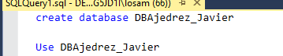
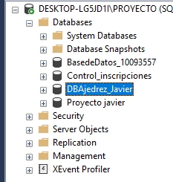
TABLAS CREADAS Y UTILIZADAS
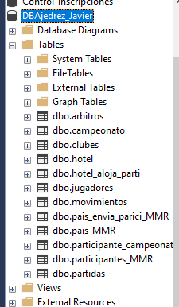
ESQUEMA RELACIONAL
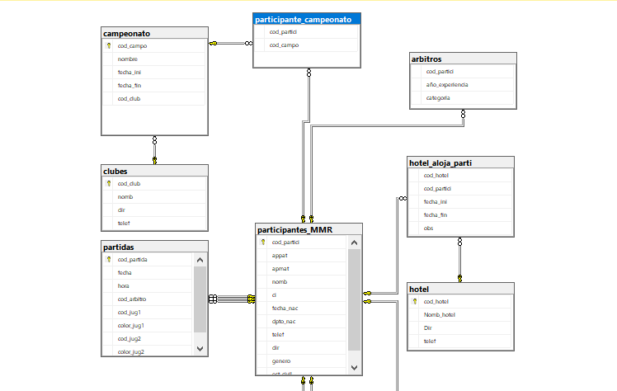
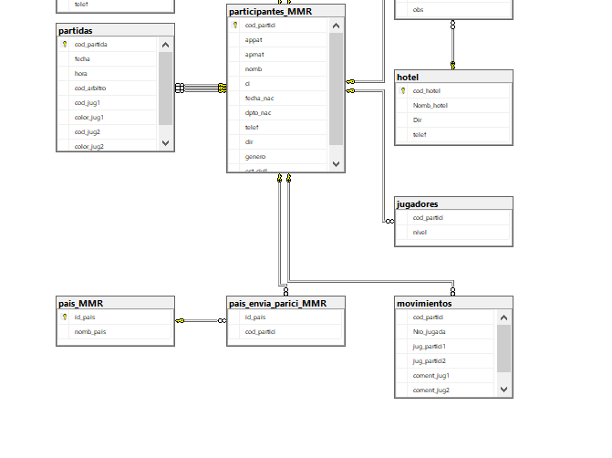
Visualización de datos
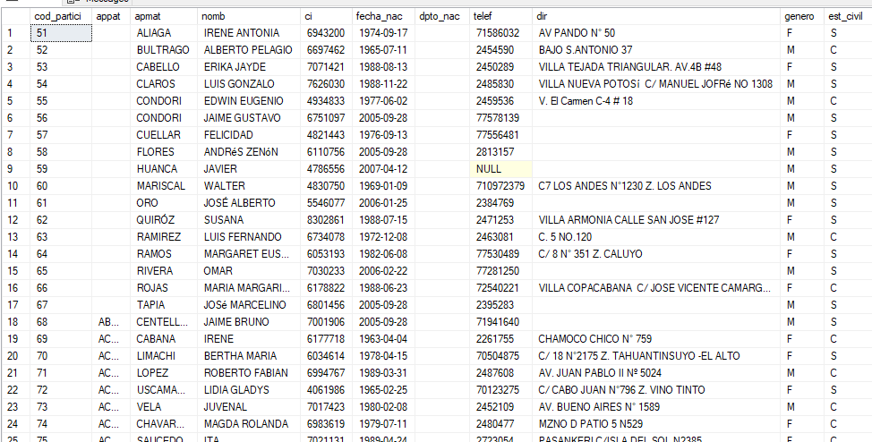
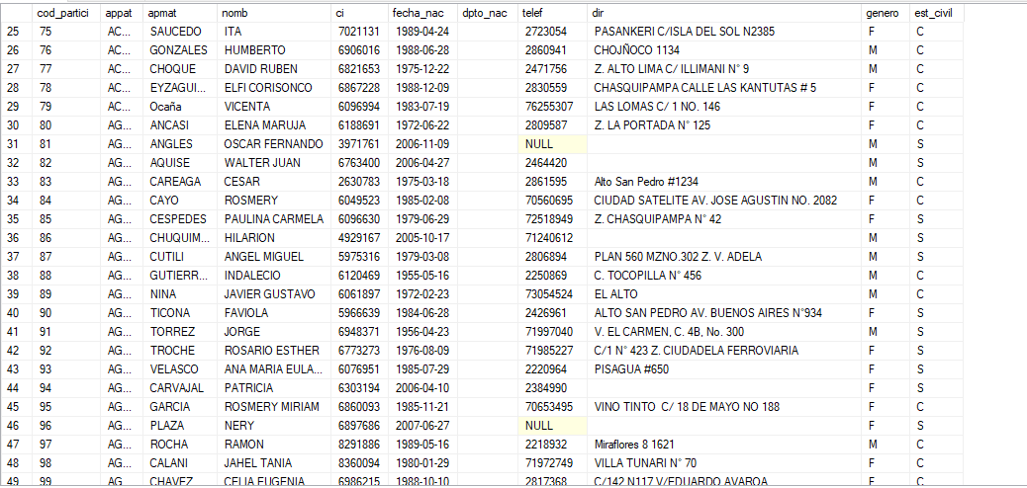
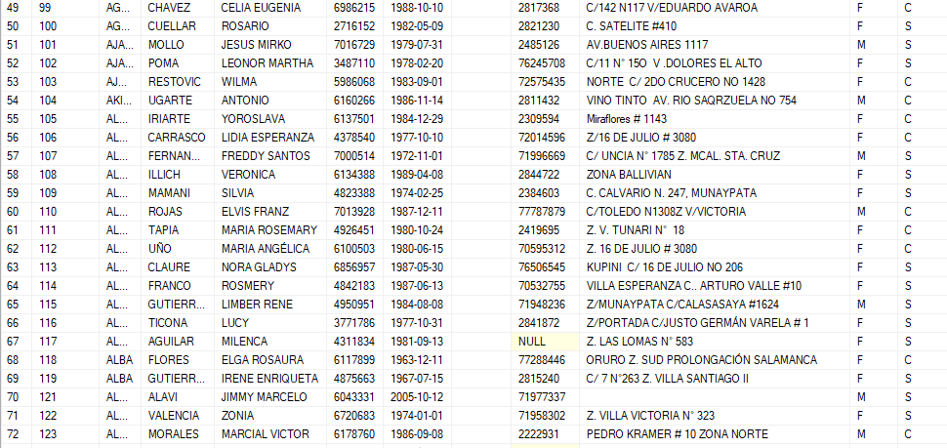
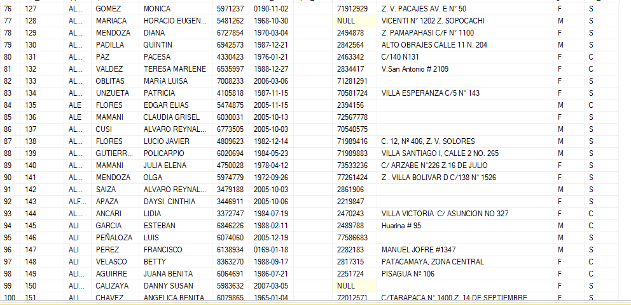

Código de la creación con las restricciones y llaves primarias y foráneas:
create database DBAjedrez_Javier

Use DBAjedrez_Javier
create table participantes_MMR(
cod_partici int not null,
appat varchar(21)null,
apmat varchar(21) not null,
nomb varchar(21)not null,
ci int null,
fecha_nac date null,
dpto_nac varchar(20)null,
telef numeric null,
dir varchar(150) null,
genero varchar(1) null,
est_civil varchar(1) null,
primary key (cod_partici)
)

create table pais_MMR(
id_pais int,
nomb_pais varchar(20),
primary key(id_pais)
)

create table pais_envia_parici_MMR(
id_pais int,
cod_partici int,
foreign key(id_pais)references pais_MMR,
foreign key(cod_partici)references participantes_MMR
)

create table clubes(
cod_club int not null,
nomb varchar (20) not null,
dir varchar(50) null,
telef int null,
primary key (cod_club)
)

create table campeonato(
cod_campo int not null,
nombre varchar(20)not null,
fecha_ini date not null,
fecha_fin date null,
cod_club int not null,
primary key (cod_campo),
foreign key (cod_club) references clubes
)

create table participante_campeonato(
cod_partici int,
cod_campo int,
foreign key (cod_partici)references participantes_MMR,
foreign key (cod_campo)references campeonato
)

create table jugadores(
cod_partici int,
nivel int,
foreign key(cod_partici)references participantes_MMR
)

create table arbitros(
cod_partici int,
año_experiencia int,
categoria int,
foreign key (cod_partici)references participantes_MMR
)

create table movimientos(
cod_partici int,
Nro_jugada int,
jug_partici1 varchar(20),
jug_partici2 varchar(20),
coment_jug1 varchar(25),
coment_jug2 varchar(25),
foreign key (cod_partici)references participantes_MMR
)

create table hotel(
cod_hotel int ,
Nomb_hotel varchar(20),
Dir varchar(50),
telef int,
primary key (cod_hotel)
)

create table partidas(
cod_partida int,
fecha date,
hora varchar(10),
cod_arbitro int,
cod_jug1 int,
color_jug1 varchar(20),
cod_jug2 int,
color_jug2 varchar(20),
primary key (cod_partida),
foreign key(cod_arbitro)references participantes_MMR,
foreign key(cod_jug1)references participantes_MMR,
foreign key(cod_jug2)references participantes_MMR
)

create table hotel_aloja_parti(
cod_hotel int,
cod_partici int,
fecha_ini date,
fecha_fin date,
obs varchar(200),
foreign key(cod_hotel)references hotel,
foreign key(cod_partici)references participantes_MMR
)

ALTER TABLE partidas
ADD CONSTRAINT CK_cod_partida
CHECK (cod_partida > 0);

ALTER TABLE pais_MMR
ADD CONSTRAINT CK_cod_pais
CHECK (id_pais > 0);

ALTER TABLE hotel
ADD CONSTRAINT CK_cod_hotel
CHECK (cod_hotel > 0);

GO

ALTER TABLE participantes_MMR
ADD CONSTRAINT U_ci
UNIQUE (ci);

ALTER TABLE campeonato
ADD CONSTRAINT U_cod_campo
UNIQUE (cod_campo);

GO

SELECT * FROM participantes_MMR;

